Статья: «Система работы с одаренными детьми в ДОУ»
Автор: Калугина Светлана Владимировна, старший воспитатель муниципального казенного дошкольного образовательного учреждения города Новосибирска «Детский сад № 191»

Среди самых интересных и загадочных явлений природы детская одаренность, несомненно, занимает одно из ведущих мест. Дать ребенку возможность раскрыть свой талант – значит помочь ему найти увлекательное занятие, вложить в него силы, время, постепенно усложнять условия занятий и совершенствовать навыки. Таким образом, он будет получать удовольствие от своего занятия и стремится к успеху. Задача у нас, педагогов, помочь подрастающему поколению совершенствовать и развивать свои способности.
Раннее выявление одаренности важно для полноценного проживания ребенком дошкольного детства. При создании благоприятных условий за период дошкольного детства ребенок может пройти путь от первых проявлений до яркого рассвета одаренности. В работе с одаренными детьми мы руководствуемся программой Венгера Л.А. «Одаренный ребенок».
Условия:

- наличие квалифицированных кадров (50% педагогов с высшим образованием, наличие музыкальных руководителей, воспитателя по ИЗО деятельности, хореографа)
- наличие богатой предметно-развивающей среды, стимулирующей самую разнообразную деятельность ребенка
- создание доброжелательной и заботливой атмосферы, формирующей собственную значимость, поощряющей проявление его индивидуальности
- наличие личностно ориентированной воспитательно-образовательной системы
Принципы:

- преемственность между воспитателями, специалистами, родителями
- учет сензитивных периодов дошкольного детства для развития одаренности
- индивидуальный подход, реализуемый путем составления учебных планов
- возможность выбора вида деятельности ребенком
- сотрудничество с учреждениями образования, культуры, искусства
Этапы развития способностей:

- 2-3 года – накопление опыта эстетических переживаний, настроений эмоций. Первые сенсорные впечатления.
- 3-4 года – погружение в деятельность. Проявление природного потенциала.
- 4-5 лет – заинтересованность, желание познавать, творческий поиск.
- 5-6 лет – яркие проявления природного потенциала, желание демонстрировать свои умения.
- 6-7лет - проявление одаренности, создание продукта деятельности.

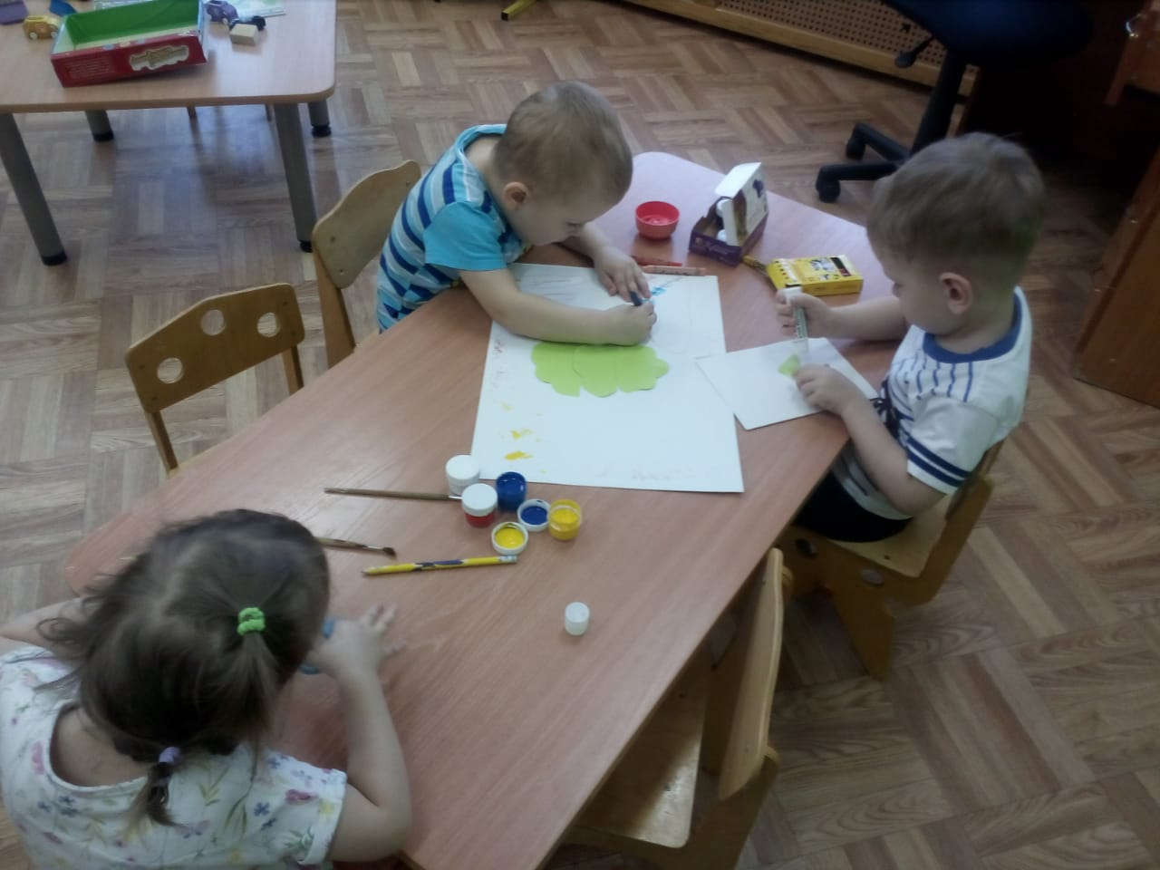
Работу по развитию способностей детей педагоги должны начинать с момента поступления ребенка в детский сад. Всю работу направлять на развитие чувственной, эмоциональной сферы. В этом возрасте ребенок восприимчив к музыке, театру, литературе, устному народному творчеству. Все это мы учитываем при планировании работы с детьми раннего возраста.
На втором этапе развития способностей мы используем максимальное погружение ребенка в деятельность, т.к. способности развиваются только в процессе активной деятельности ребенка. Дети этого возраста очень активны, они не испытывают чувства страха, любят новизну, любознательны. Поэтому основные виды деятельности это – хореография, лепка, рисование, игра на музыкальных инструментах, конструирование, спорт, игра во всех ее проявлениях, общение. Это мы учитываем при создании предметно-развивающей среды и планировании воспитательно-образовательного процесса. Начиная с этого возраста, педагоги внимательно наблюдают за детьми, выявляют виды деятельности, в которых преуспевает каждый ребенок, и фиксируют свои наблюдения в картах развития.
Третий этап развития детей отличается появлением интереса к определенному виду деятельности. Главное на этом этапе – поддержать ребенка, помочь ему определиться. Педагоги продолжают выявлять способности, ведут педагогическую диагностику, для определения перспектив развития ребенка. В этом возрасте можно объединять детей в кружки по способностям, где педагоги совершенствуют умения и навыки детей.
Четвертый этап характеризуется ярким проявлением природного потенциала ребенка. Дети сами выбирают тот вид деятельности, который им интересен, пути и средства достижения цели. Педагогам важно донести до ребенка, что хороший результат возможен только при наличии определенных усилий.
Начиная со средней группы, надо вовлекать детей в кружковую деятельность. В ДОУ должна быть выстроена единая система совместной работы воспитателей, музыкального руководителя, руководителя изостудии, руководителей кружковой деятельности по развитию творческих способностей детей средствами театрального искусства.
Педагоги детского сада должны проводить комплексные, интегрированные занятия, широко использовать игровые моменты, активизирующие самостоятельность и инициативу ребенка, его творческие способности. В ДОУ должен быть разработан перспективный план работы с детьми, занимающимися сверх программы (одаренными) по разным видам деятельности. Усилия всего педколлектива способствуют полной реализации творческого и интеллектуального потенциала, позволяя при этом избежать односторонности психического развития, опасностей искажения личностного развития, чрезмерной психической нагрузки и переутомления. Педагоги ДОУ, ведя мониторинг выполнения программы по разным видам деятельности, выявляют творчески развитых детей. Чаще всего это дети подготовительной группы, которые участвуют в различных конкурсах, мероприятиях ДОУ, района, города.
В результате каждодневной работы с одаренными детьми разных групп у воспитанников отрабатывается память, выразительность речи, дикция. Дети совместно с родителями шьют современные костюмы, изготавливают различные атрибуты, участвуют в конкурсах. После выпуска в школу способные дети продолжают заниматься по направлению, выбранному в ДОУ. Проанализировав работу, проводимую с одаренными детьми, выяснили, что 15% выпускников ежегодно поступают в музыкальную школу, 23% в школу искусств, 25% детей занимаются в спортивных секциях.
Таким образом, работа, проводимая в ДОУ, дает возможность детям распознать свои возможности, раскрыть творческий потенциал, приобрести уверенность в своих силах. А родителям остается поддержать своих детей, помочь им продолжать развивать и совершенствовать свои способности в приоритетном для него виде деятельности.

